PROJET PEDAGOGIQUE NIVEAU SECONDES LV 3 -
E. E NIVEAU A1 vers A2

MACRO TÂCHE
Raconter une histoire
A1 A2

Document élaboré par I. Andrades pour le stage « De la compréhension à la prise de parole » (2011).

ACTIVITÉ LANGAGIERE : Expression Ecrite / Ecriture créative

DESCRIPTEURS CECR ÉVALUÉS :

Production écrite générale

Niveau A1 p. 51 CECR

- « Peut écrire des expressions et phrases simples isolées. »

NiveauA2 p. 51 CECR

- «Peut écrire une série d’expressions et de phrases simples reliées par des connecteurs simples tels que « et », « mais » et « parce que ». »

Ecriture créative

Niveau A1 p. 52 CECR

- «Peut écrire des phrases et des expressions simples sur lui/elle-même et des personnages imaginaires, où ils vivent et ce qu’ils font.».

Niveau A2 p. 52 CECR

- «Peut écrire une suite de phrases et d’expressions simples sur sa famille, ses conditions de vie, sa formation, son travail actuel ou le dernier en date.
- Peut écrire des biographies imaginaires et des poèmes courts et simples sur les gens.».

- «Peut écrire sur les aspects quotidiens de son environnement, par exemple les gens, les lieux, […], avec des phrases reliées entre elles.».

CLASSE VISÉE : 2nde LV3

NIVEAU VISÉ : A2

DOMINANTE : EE / EO / CO

DOCUMENTS :

- Dessin Animé “Los tres cochinitos”

- BD “Especial Navidad”, Ballesta.

LES BESOINS (pour réaliser la macro tâche) :

Savoirs | Savoir faire
- Connecteurs logiques et temporels  - Présent de l’indicatif  - Présent du subjonctif  - Verbes de sentiment  - Futur proche  - Vocabulaire autour de noël et des Rois Mages  - Ser et estar | - Raconter une histoire en respectant la chronologie  - Exprimer des sentiments  - Présenter un personnage  - Situer dans l’espace

1er document : Los tres cochinitos Dessin Animé.
A1 vers A2

ACTIVITÉ LANGAGIERE : EO

niveau de compétence : A1 vers A2

DESCRIPTEURS CECR

Niveau p. CECR

- « ...».

Niveau p. CECR

- « ...».

MATERIEL : vidéoprojecteur

Consignes données aux élèves:

Tâche préalable à l’étude du document :
EO ¿Qué vas a hacer para Navidad ? ¿Qué sueles hacer para Navidad y Noche Vieja?

Tâche qui permettra l’acquisition de vocabulaire lié à Noël et de travailler le futur proche et l’habitude.

Vocabulaire donné aux élèves au fur et à mesure (sur demande ou au préalable sur photocopie ou transparent)

OBJECTIFS GRAMMATICAUX :

- Le futur proche
- Le passé proche (passé composé)
- Querer + infinitif
- Querer que + subjonctif
- Expression des sentiments (dar miedo / gustar / …)
- Le but avec para + infinitif et para que + subjonctif

Activités en classe :

Raconter l’histoire des 3 petits cochons à l’oral en arrêtant le dessin animé de temps en temps pour décrire les visages et exprimer les sentiments des personnages.

Micro-tâche : (à faire en classe ou à la maison en fonction du temps)

Consignes :

2ème document
“Especial Navidad”
Ballesta.
A1 vers A2

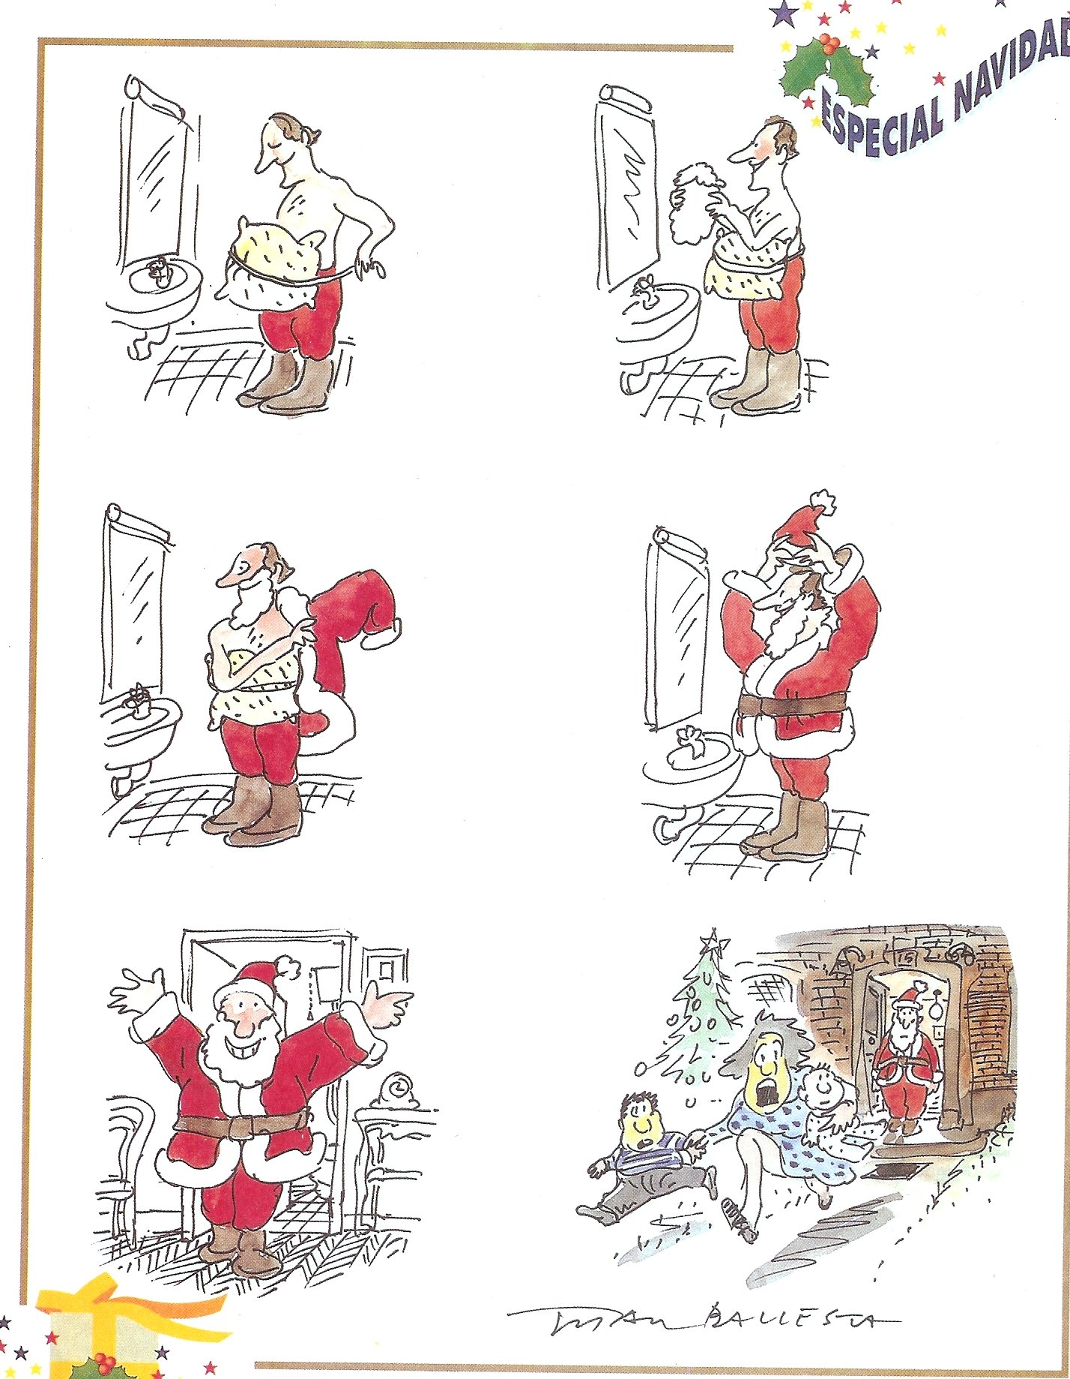
ACTIVITÉ LANGAGIERE : EO

niveau de compétence : A1 vers A2

DESCRIPTEURS CECR

Niveau p. CECR

- « ...».

Niveau p. CECR

- « ...».

MATERIEL : Rétro projecteur

Consignes données aux élèves:

Etude de la BD image par image pour garder le suspense et travailler entre autre le futur proche et l’hypothèse.

Document qui permettra l’acquisition de vocabulaire lié à Noël et de travailler le futur proche et l’hypothèse.

Vocabulaire donné aux élèves au fur et à mesure (sur demande ou au préalable sur photocopie ou transparent)

OBJECTIFS GRAMMATICAUX :

- Le futur proche
- Querer + infinitif
- Querer que + subjonctif
- Esperar que + subjonctif
- Expression des sentiments (dar miedo / gustar / …)
- Le but avec para + infinitif et para que + subjonctif
- Ser et estar
- La forme progressive et la continuité

Activités en classe :

Décrire le personnage en train de s’habiller en Père Noël et imaginer pourquoi il le fait et ce qu’il va faire ensuite. Puis expliquer pourquoi la famille s’enfuit à la fin.

Expression Ecrite

MACRO TÂCHE
Raconter une histoire
A1 A2
en vue d’une Lecture expressive
et d’une Compréhension Orale

Niveau A1 et A2

Sujet : Es el 24 de Diciembre o el 6 de Enero en España y es un día muy especial para un niño (o una niña) de Madrid. Imagina esa jornada.

Réalisation du travail:

- Choisir un protagoniste et lui trouver un nom.
- Choisir les personnages qui l’entourent dans l’histoire.
- Commencer l’histoire en présentant le protagoniste et la situation initiale.
- Raconter l’histoire du début à la fin.
- Préparer 5 questions de compréhension pour vos camarades au moment de la lecture de votre histoire.

Consignes de langue :

- Utiliser un maximum de vocabulaire de noël du cahier (celui vu en classe avant les vacances). Souligner chaque mot pris dans cette liste en bleu.
- Souligner en vert chaque mot cherché dans le dictionnaire ou demandé au professeur et ajouter sa traduction entre parenthèses.
- Utiliser des structures pour enrichir le travail et les souligner en rouge.
- Utiliser des connecteurs temporels et des connecteurs logiques.

Evaluation du travail.

Réalisation du travail d’écriture |  | Correction de la langue |  | Lecture expressive
Respect des consignes | /6 | Emploi des temps et des modes | /6 | Fluidité | /6
Utilisation des aides lexicales et idiomatiques | /8 | Conjugaison | /6 | Prononciation | /6
Logique du récit | /6 | Syntaxe / accord | /4 | Accentuation | /3
 |  | Vocabulaire (orthographe et précision) | /4 | Intonation | /5
points | /20 | points | /20 | points | /20

